1. **Использование печного отопления**

**для обогрева жилья**

Печь или камин с закрытой задвижкой и недогоревшим топливом – источник угарного газа. Угарный газ называют «бесшумным убийцей». Последствия отравления опасны. Избежать беды можно, соблюдая определенные правила.

.

1. **Требования по эксплуатации**

**печей на твердом топливе:**

**очищайте дымоходы от сажи** перед началом отопительного сезона и не реже одного раза в три месяца;

**немедленно заделывайте** раствором глины с песком появившиеся в кладке печей и дымоходов трещины;

**побелите наружные стены** дымовых труб на чердаке, чтобы легче было заметить трещины и щели;

**прибейте металлический лист** размером не менее 0,5 – 0,7 метра на деревянном полу перед топочной дверцей печи, чтобы предупредить пожар от выпадающих горящих углей;

**топите печи при закрытых дверцах,** чтобы предотвратить выпадение горящих дров и углей на пол;

**не допускайте перекаливания печей** (нельзя допускать эксплуатацию печей, не имеющих противопожарных разделок и отступов от сгораемых конструкций строений);

**не разжигайте дрова** в печи или камине бензином, керосином или другими легковоспламеняющимися жидкостями;

**не оставляйте** топящиеся печи без присмотра;

**не оставляйте** перед топками печей и каминами дрова, бумагу и другие сгораемые материалы. Мебель должна находиться на расстоянии не ближе 0,5 метра от печей;

**установите защитный экран**  рядом с камином и не

размещайте над ним зеркала;

**убедитесь,** что камин погас, перед сном;

**не выбрасывайте** горящую золу, шлак и уголь возле строений и у заборов;

**никогда не используйте духовку** и газовую плиту в качестве основных или дополнительных обогревательных приборов (это может привести к выделению угарного газа, который при определенных уровнях концентрации может вызвать отравление);

**не отогревайте** замерзшие отопительные и водопроводные трубы открытым пламенем;

**не бросайте** в огонь отходы! Они могут выделять ядовитые вещества. Печь – не мусоросжигательный завод!

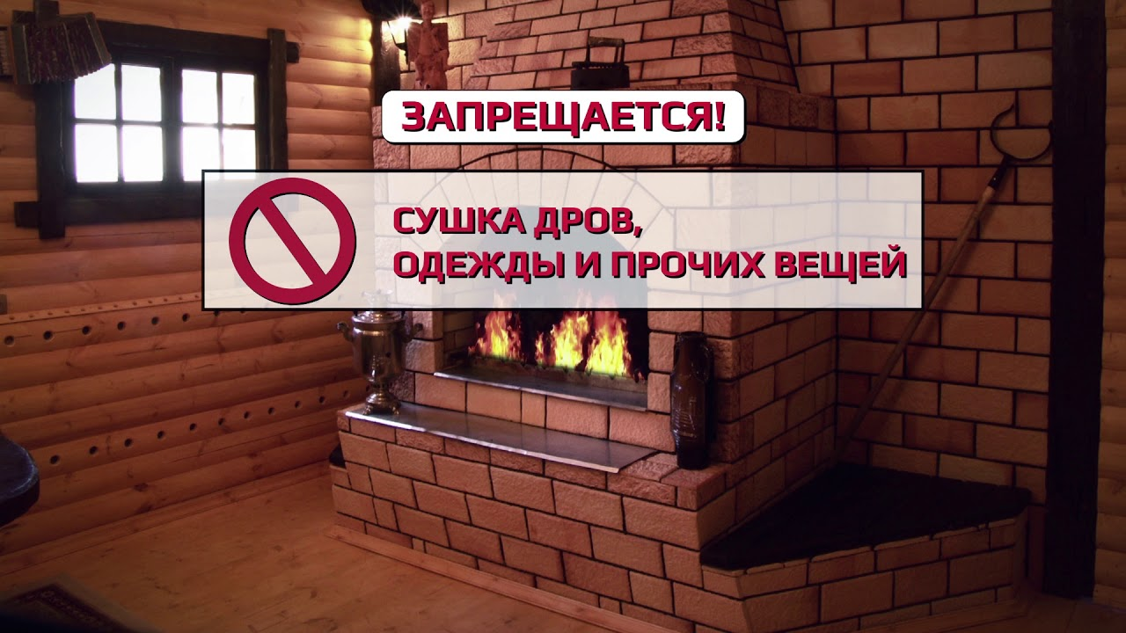

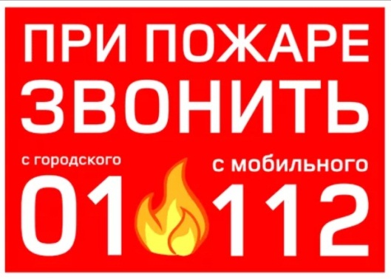

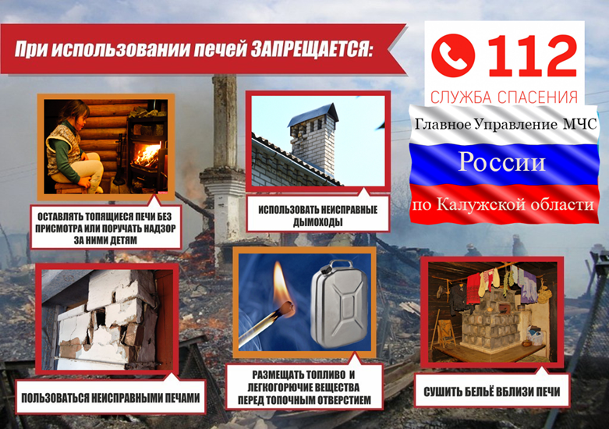

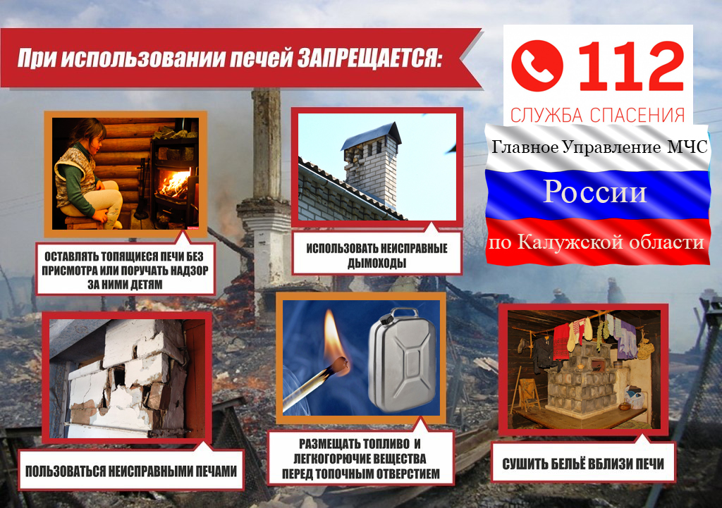

Информацию подготовил специалист по социальной работе

организационно-методического отделения Резник С.А.

Информация актуальна на момент публикации

(январь 2024 года)

**353740, ст. Ленинградская,**

**ул. Коммунальная, 42, каб. № 6а**

**8 (86145) 7 – 17 – 23**

**n.andriichenko@mtsr.krasnodar.ru**

[**www.leningradskiy-kcson.ru**](http://www.leningradskiy-kcson.ru)

**Государственное бюджетное учреждение**

**социального обслуживания**

**Краснодарского края**

**«Ленинградский комплексный центр**

**социального обслуживания населения»**

**Печное отопление и**

**меры безопасности**

для получателей социальных услуг

**ст. Ленинградская**

**2024**